**Feria de Salud UMSA**



**ESTUDIANTE:**  LUIS ARTURO HINO FLORES

**DOCENTE:** Lic. CARMEN ROSA HUANCA QUISBERT

**FECHA:** 14/05/2025

**TEMA:** FERIAS DE SALUD

**MATERIA:**  PROGRAMACION II

**PARALELO:** "C"

## INTRODUCCION

En el marco de esta investigación, me propuse analizar el papel que cumplen las ferias de salud dentro del sistema de salud boliviano, entendiendo que estas no son simplemente eventos aislados o esporádicos, sino estrategias organizadas que buscan acercar los servicios médicos a distintos sectores de la población, especialmente aquellos con acceso limitado al sistema sanitario formal. En Bolivia, estas ferias se han consolidado como una herramienta clave dentro de las políticas de salud pública, adaptándose a las particularidades geográficas, culturales y socioeconómicas del país.

A través de este estudio, observé cómo las ferias de salud funcionan como un evento importante entre la ciudad y las comunidades, respondiendo a necesidades concretas de atención, prevención y educación en salud. Lejos de ser eventos improvisados, estas ferias representan espacios de interacción comunitaria donde se promueven hábitos saludables (como el cuidado personal, higiene, etc), se detectan enfermedades de forma temprana y se ofrece atención médica básica de forma gratuita.

Para comprender a profundidad su impacto y funcionamiento, compare diferentes tipos de ferias organizadas por la Universidad Mayor de San Andrés (UMSA), considerando tanto aquellas dirigidas a la comunidad universitaria como las que se enfocan en poblaciones vulnerables.

## Estudio del Contexto

Se ha elegido el estudio de contexto las ferias y general de la Universidad Mayor de San Andrés y viendo las características que éstas tienen y de que se puede ver más de cerca tenemos las siguientes características

# Ferias de Salud de la Universidad Mayor de San Andrés

**Compromiso con la Promoción de la Salud y el Bienestar Comunitario**

En el desarrollo de esta investigación, me enfoqué en analizar el impacto y la proyección social de las ferias de salud organizadas por la Universidad Mayor de San Andrés (UMSA), con el objetivo de entender cómo estas actividades contribuyen a la promoción de la salud y el bienestar comunitario. A lo largo del proceso, observé cómo la Universidad Mayor de San Andrés no solo se dedica a la formación de profesionales altamente capacitados, sino que también asume una responsabilidad activa en el mejoramiento de la calidad de vida de la población boliviana a través de acciones concretas en salud preventiva.

Uno de los ejes principales de este estudio fue el análisis de las **ferias médicas gratuitas realizadas en el campus central**, organizadas mediante el Seguro Social Universitario (SSU). Estas ferias, dirigidas tanto a la comunidad universitaria como a los habitantes de las zonas aledañas, ofrecen servicios médicos fundamentales como pruebas de glicemia, control de presión arterial, peso, talla y vacunación contra enfermedades como el tétanos, sarampión y rubéola. Lo destacable aquí es el enfoque preventivo e integral, acompañado de educación en salud, que empodera a los asistentes a cuidar su salud de manera informada. Además, estas actividades ofrecen a los estudiantes de ciencias de la salud una valiosa oportunidad de aprendizaje práctico.

Otro aspecto que abordé fue la realización de la feria “Consulta Feliz del Adulto Mayor”, organizada en marzo de 2024. Esta feria fue de particular interés porque se centró en una población vulnerable: las personas adultas mayores. En ella se brindó atención especializada en diversas áreas, desde medicina general hasta fisioterapia, odontología y medicina tradicional. Además, se promovieron prácticas saludables mediante charlas educativas, talleres de postura y recomendaciones nutricionales adaptadas a este grupo etario. Esta actividad también evidenció un fuerte respaldo institucional, con la participación del rector de la universidad, quien remarcó la importancia de recuperar espacios físicos para fines sociales y comunitarios.

A su vez, identifiqué la participación de la UMSA en ferias externas, como la organizada por el Instituto Nacional de Salud Ocupacional (INSO) en noviembre de 2024. En este evento, estudiantes de terapia ocupacional ofrecieron orientación sobre salud postural y auditiva a trabajadores informales sin seguro de salud. Esta colaboración interinstitucional demuestra el alcance de la proyección social de la universidad, ampliando su impacto más allá de sus propios espacios.

Otro componente relevante del estudio fue la feria sobre salud mental, realizada en noviembre de 2019 por el Departamento Facultativo de Salud Pública. Coincidiendo con el Día Mundial de la Salud Mental, esta actividad no solo incluyó una feria informativa, sino también un simposio académico sobre la prevención del suicidio. Esta iniciativa me permitió identificar la visión integral de la UMSA, que reconoce la salud mental como parte inseparable del bienestar general, respondiendo a problemáticas contemporáneas cada vez más urgentes en la sociedad boliviana.

En este contexto, también resultó fundamental examinar el rol del Departamento Facultativo de Salud Pública, una unidad académica con más de cinco décadas de trayectoria, que ha sido clave en la organización y orientación científica de estas ferias. Su labor se intensificó durante la pandemia y continúa evolucionando, con propuestas como un nuevo plan de vigilancia epidemiológica y el fortalecimiento del enfoque en atención primaria en salud dentro del rediseño curricular.

Todas estas observaciones me permitieron concluir que las ferias de salud organizadas por la UMSA no son eventos aislados, sino manifestaciones concretas de su compromiso institucional con la salud pública. Son espacios donde se conjugan el servicio a la comunidad, la formación académica de los estudiantes y la extensión universitaria. Además, constituyen una respuesta a la necesidad de cerrar brechas en el acceso a servicios de salud, sobre todo para sectores que enfrentan barreras económicas o sociales.

Finalmente, considero que estas ferias representan un modelo replicable de vinculación universidad-sociedad, y que su fortalecimiento continuo puede ser clave para avanzar hacia una sociedad más saludable, equitativa y solidaria.

## OBJETIVOS

Me propuse un objetivo central: diseñar y proponer un sistema que facilité la planificación, gestión y seguimiento de las ferias de salud, aplicando los principios de la Programación Orientada a Objetos (POO). La idea surge de la necesidad de optimizar los procesos que actualmente se realizan de manera manual, como el registro de participantes, la organización de servicios médicos ofrecidos y la asignación de personal de salud. Con este sistema digital, se busca no solo modernizar la forma en que se administran estas actividades, sino también mejorar su eficiencia, reducir posibles errores humanos y garantizar un mejor control y evaluación de los resultados obtenidos.

## JUSTIFICACIÓN

Durante el desarrollo del estudio, identifiqué que la mayoría de las ferias de salud continúan gestionándose mediante registros en papel, lo que representa una limitación significativa en términos de agilidad, trazabilidad y análisis de datos. Esta situación dificulta la sistematización de la información, limita la posibilidad de generar reportes útiles, rápidos para futuras ferias, usuarios y, en general, afecta la eficiencia del servicio brindado a la población. Por esta razón, consideré pertinente el desarrollo de una herramienta basada en Programación Orientada a Objetos que permita automatizar estos procesos. Un sistema de este tipo no solo agilizaría la atención al público, sino que también permitiría tomar decisiones más informadas en base a reportes precisos y actualizados. En última instancia, el propósito es que esta solución tecnológica aporte de manera concreta a la mejora de las actividades de promoción en salud y al fortalecimiento del vínculo entre la universidad y la comunidad.

## DIAGRAMA DE CLASES

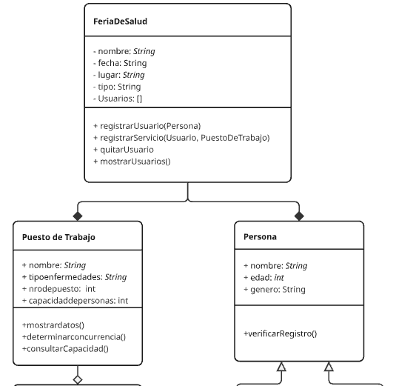

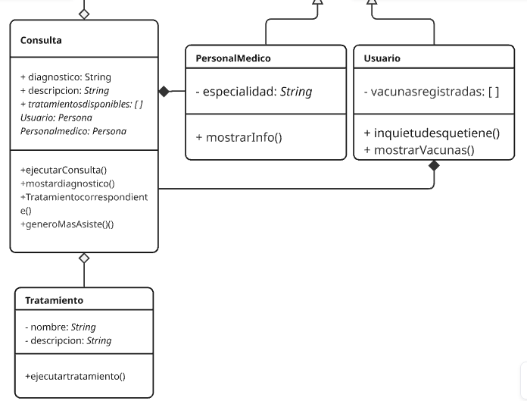

DESCRIPCION DE CLASES

#### A continuación, las clases descritas según el Diagrama de clases:

### Clase FeriaDeSalud

**Atributos:**

* nombre: Guarda el nombre oficial de la feria (ej: “Feria Estudiantil UMSA”).
* fecha: Registra la fecha única en la que se realizará la feria.
* lugar: Especifica la ubicación donde se llevará a cabo el evento.
* tipo: Indica el tipo de feria, como por ejemplo si es estudiantil, pública, universitaria, etc.
* Usuarios: Lista que contiene a todas las personas registradas como participantes en la feria.

**Métodos:**

* registrarUsuario(Persona): Añade un nuevo participante a la lista de personas que asistirán a la feria.
* registrarServicio(Usuario, Puesto de Trabajo): Permite registrar el servicio o tipo de atención al que desea acceder un participante.
* quitarUsuario(): Elimina a un participante de la feria. Es útil para gestionar cancelaciones o errores de registro.
* mostrarUsuarios(): Muestra en pantalla la lista de todos los participantes registrados.

### **Clase PuestoDeTrabajo**

**Atributos:**

* nombre: Nombre del puesto específico (ej: “Control de pruebas de embarazo”).
* tipoDeEnfermedades: Indica los servicios o enfermedades que se atienden en ese puesto (ej: “pruebas por sangre”, “por orina”).
* numeroDePuesto: Número que identifica de forma única al puesto de trabajo dentro de la feria.
* Capacidaddepersonas: Máximo número de personas que puede atender el puesto.

**Métodos:**

* mostrarDatos(): Presenta toda la información relevante del puesto (nombre, tipo, capacidad, número).
* determinarConcurrencia(): Evalúa cuántos participantes han acudido a ese puesto y determina si es el más concurrido.
* consultarCapacidad(): Muestra cuántas personas están siendo atendidas actualmente y cuántas más pueden ser admitidas.

### **Clase Consulta**

**Atributos:**

* diagnostico: Resultado del análisis médico o entrevista clínica del participante.
* descripcion: Detalla el motivo de la consulta o tipo de revisión.
* tratamientos: Lista de posibles tratamientos que pueden ser asignados tras la consulta.
* PersonalMedico: Profesional de salud que atiende la consulta. Es un objeto de la clase PersonalMedico.
* Usuarios: Persona que está recibiendo la atención. Es un objeto de la clase Participante.

**Métodos:**

* ejecutarConsulta(): Inicia el proceso de atención, análisis y diagnóstico.
* mostrarDiagnostico(): Devuelve el diagnóstico que fue emitido en la consulta.
* tratamientoCorrespondiente(): Indica qué tratamiento ha sido asignado al participante.
* generoMasAsiste(): Analiza las consultas realizadas y determina si hay mayor asistencia de varones o mujeres.

### **Clase Tratamiento**

**Atributos:**

* nombre: Nombre del tratamiento prescrito (ej: “Reposo”, “Medicamento”).
* descripcion: Explicación de en qué consiste el tratamiento y cómo debe aplicarse.

**Métodos:**

* ejecutarTratamiento(): Indica si el tratamiento fue aplicado correctamente. Si no puede completarse en el momento, sugiere ir a un centro especializado.

### **Clase Persona**

**Atributos:**

* nombre: Nombre completo de la persona.
* edad: Edad de la persona.
* genero: Género de la persona, por ejemplo “masculino” o “femenino”.

**Métodos:**

* verificarRegistro(): Verifica si la persona está registrada en la feria (como participante o personal médico).

### **Clase Usuario** *(hereda de Persona)*

**Atributos:**

* vacunas: Lista de vacunas que el usuario tiene registradas.

**Métodos:**

* inquietudes(): Muestra los motivos o preocupaciones que llevaron al usuario a acudir a la consulta.
* mostrarVacunas(): Muestra todas las vacunas que tiene registrado el usuario.

### **Clase PersonalMedico** *(hereda de Persona)*

**Atributos:**

* especialidad: Campo médico al que se dedica (ej: Ginecología, Pediatría). También indica el tipo de puesto en el que trabaja.

**Métodos:**

* mostrarInfo(): Muestra la información del médico que atendió

Relaciones

1. Una feria de salud tiene muchos participantes (composición).
2. Un puesto de trabajo puede tener muchas consultas (agregación).
3. Una consulta está asociada a un puesto de trabajo y un participante (composición).
4. Un tratamiento está asociado a una consulta (agregación).

## IMPLEMENTACION DE CLASES (Modo Consola)

Implementación en leguaje Python

class FeriaDeSalud:

def __init__(self, nombre, fecha, lugar, tipo):

self.nombre = nombre

self.fecha = fecha

self.lugar = lugar

self.tipo = tipo

self.usuarios = []

def registrar_usuario(self, usuario):

self.usuarios.append(usuario)

def registrar_servicio(self, usuario, servicio):

print(f"\nEl usuario {usuario.nombre} ha sido asignado al servicio '{servicio.nombre}'")

def quitar_usuario(self, usuario):

self.usuarios.remove(usuario)

def mostrar_usuarios(self):

print(f"\nLista de participantes registrados en '{self.nombre}':\n")

for usuario in self.usuarios:

usuario.mostrar_info()

print("---")

class PuestoDeTrabajo:

def __init__(self, nombre, tipo_de_enfermedades, numero_de_puesto, capacidad):

self.nombre = nombre

self.tipo_de_enfermedades = tipo_de_enfermedades

self.numero_de_puesto = numero_de_puesto

self.capacidad = capacidad

self.personas_dentro = 0

def mostrar_datos(self):

print(f"\nPuesto de trabajo: {self.nombre}")

print(f"Tipo de enfermedades: {self.tipo_de_enfermedades}")

print(f"Número de puesto: {self.numero_de_puesto}")

print(f"Capacidad: {self.capacidad}")

def determinar_concurrencia(self):

return self.personas_dentro

def consultar_capacidad(self):

return self.capacidad - self.personas_dentro

class Consulta:

def __init__(self, diagnostico, descripcion, tratamientos, medico, usuario):

self.diagnostico = diagnostico

self.descripcion = descripcion

self.tratamientos = tratamientos

self.medico = medico

self.usuario = usuario

def ejecutar_consulta(self):

print("\nConsulta ejecutada")

def mostrar_diagnostico(self):

print(f"Diagnóstico: {self.diagnostico}")

def tratamiento_correspondiente(self):

print(f"Tratamiento correspondiente: {self.tratamientos[0].nombre}")

class Tratamiento:

def __init__(self, nombre, descripcion):

self.nombre = nombre

self.descripcion = descripcion

def ejecutar_tratamiento(self):

print(f"Tratamiento '{self.nombre}' ejecutado. Descripción: {self.descripcion}")

class Persona:

def __init__(self, nombre, edad, genero):

self.nombre = nombre

self.edad = edad

self.genero = genero

def mostrar_info(self):

print(f"Nombre: {self.nombre}")

print(f"Edad: {self.edad}")

print(f"Género: {self.genero}")

class Usuario(Persona):

def __init__(self, nombre, edad, genero, vacunas=None):

super().__init__(nombre, edad, genero)

self.vacunas = vacunas if vacunas else []

def inquietudes(self):

print("Inquietudes del usuario")

def mostrar_info(self):

super().mostrar_info()

print(f"Vacunas: {self.vacunas}")

class Paciente(Usuario):

def __init__(self, nombre, edad, genero, vacunas=None, historial_medico=None):

super().__init__(nombre, edad, genero, vacunas)

self.historial_medico = historial_medico if historial_medico else []

def agregar_historial_medico(self, entrada):

self.historial_medico.append(entrada)

def mostrar_info(self):

super().mostrar_info()

print(f"Historial médico: {self.historial_medico}")

class Medico(Usuario):

def __init__(self, nombre, edad, genero, especialidad):

super().__init__(nombre, edad, genero)

self.especialidad = especialidad

def atender_paciente(self, paciente):

print(f"Atendiendo al paciente {paciente.nombre}")

def mostrar_info(self):

super().mostrar_info()

print(f"Especialidad: {self.especialidad}")

## CAPTURA DE PANTALLA

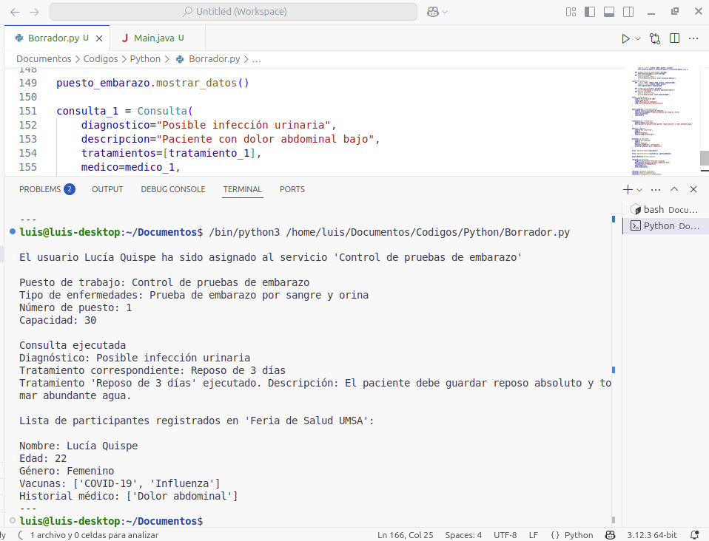Referencia Bibliográfica

<https://www.umsa.bo/web/guest/57/-/asset_publisher/sIpuYXdbB9M8/content/la-umsa-prioriza-la-salud-preventiva-con-ferias-medicas-gratuitas-en-su-campus-central/20142>

<https://minsalud.gob.bo/8411-el-instituto-nacional-de-salud-ocupacional-realiza-una-feria-gratuita-para-personas-que-no-cuentan-con-seguro-social>

<https://www.umsa.bo/umsa-noticias/-/asset_publisher/sIpuYXdbB9M8/content/54-anos-del-departamento-facultativo-de-salud-publica-compromiso-renovado-con-la-salud-y-la-sociedad/6271058>

<https://medicina.umsa.bo/ferias-integrales-de-salud>

<https://www.youtube.com/watch?v=9PtAiJ7b0ns><https://www.atb.com.bo/2024/09/13/feria-de-salud-de-la-umsa-evaluaciones-gratuitas-en-la-paz-y-viacha-este-fin-de-semana/>